Faktory ovplyvňujúce rýchlosť chemických reakcií

- Množstvo reagujúcich častíc
Rýchlosť chemickej reakcie je tým väčšia, čím je v určitom objeme väčšie množstvo reagujúcich častíc, lebo dochádza k väčšiemu počtu zrážok.

- Málo častíc – málo zrážok – pomalšia reakcia
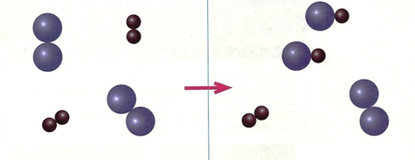

- Viac častíc – viac zrážok – rýchlejšia reakcia
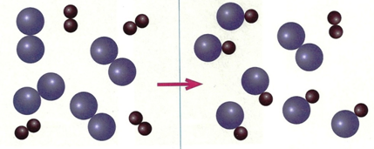

- Teplota
Rýchlosť reakcie je tým väčšia, čím je vyššia teplota reaktantov. Častice majú väčšiu energiu, rýchlejšie sa pohybujú a preto dochádza k väčšiemu počtu zrážok.
Horúci roztok 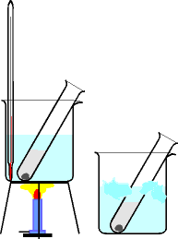Studený roztok
– rýchlejšia reakcia – pomalšia reakcia

